Tiết 1:
TỰ NHIÊN VÀ XÃ HỘI
Bài 2: NGHỀ NGHIỆP (Tiết 1)
I. YÊU CẦU CẦN ĐẠT
1. Kiến thức kĩ năng:
- Nói được tên nghề nghiệp, công việc của những người lớn trong gia đình.
- Nêu được ý nghĩa của những công việc, nghề nghiệp đó đối với gia đình và xã hội.
2. Phát triển năng lực và phẩm chất:
a. Năng lực:
- Năng lực giao tiếp, hợp tác: Trao đổi, thảo luận để thực hiện các nhiệm vụ học tập.
- Năng lực giải quyết vấn đề và sáng tạo: Sử dụng các kiến thức đã học ứng dụng vào thực tế, tìm tòi, phát hiện giải quyết các nhiệm vụ trong cuộc sống.
-Đặt được câu hỏi để tìm hiểu thông tin về tên công việc, nghề nghiệp của những người lớn trong gia đình.
Thu thập được một số thông tin về những công việc, nghề có thu nhập, những công việc tình nguyện.
b. Phẩm chất
- Chia sẻ với các bạn, người thân về công việc, nghề nghiệp yêu thích của em sau này.
II. ĐỒ DÙNG DẠY HỌC
a. Đối với giáo viên
- Giáo án PowerPonit, máy tính,
b. Đối với học sinh
- SGK. SBT, Điên thoại (Máy tính)
III. CÁC HOẠT ĐỘNG DẠY HỌC
1. Khởi động:  a. Mục tiêu: Tạo tâm thế hứng thú cho HS và từng bước làm quen bài học.  b. Cách thức tiến hành:  - GV mở nhạc, cho HS nghe nhạc và hát theo lời một bài hát về nghề nghiệp (Bài hát:Lớn lên em sẽ làm gì?).  - GV đặt câu hỏi: Bài hát nhắc đến tên những công việc, nghề nghiệp gì?  - GV dẫn dắt vào bài mới: Chúng ta vừa nghe bài hát Lớn lên em sẽ làm gì? Vậy các lớn lên em sẽ làm gì, làm người công nhân đi dựng xây những nhà máy mới? làm người nông dân lái máy cày trên bao đồng ruộng? Hay làm người lái tàu đưa những con tàu ra Bắc vào Nam? làm người kỹ sư đi tìm tài nguyên làm giàu cho đất nước? Còn rất nhiều nghề nghiệp đẹp đẽ và có ích cho xã hội, đất nước đúng không? Bài học ngày hôm nay chúng ta sẽ cùng tìm hiểu về nghề nghiệp của những người lớn trong gia đình và nghề nghiệp yêu thích sau này của các em. Chúng ta cùng vào Bài 2 – Nghề nghiệp.  2. Khám phá  Hoạt động 1: Tìm hiểu công việc, nghề nghiệp của những người lớn trong gia đình  a. Mục tiêu:  - Nói được tên công việc, nghề nghiệp của những người lớn trong gia đình.  - Nêu được ý nghĩa của những công việc, nghề nghiệp đó đối với gia đình và xã hội.  b. Cách tiến hành:  Bước 1: Làm việc cá nhân  - GV yêu cầu HS quan sát các hình từ Hình 1 đến Hình 6 SGK trang 10 và trả lời câu hỏi:  + Nói tên công việc, nghề nghiệp của những người trong các hình dưới đây.  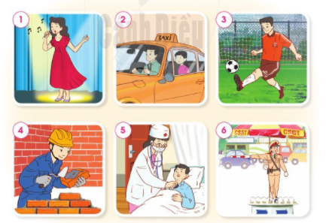  + Công việc và nghề nghiệp đó có ý nghĩa gì?  Bước 2: Làm việc cả lớp  - GV mời một số HS chia sẻ trước lớp  - GV yêu cầu HS khác nhận xét, bổ sung câu trả lời.  - GV chỉnh sửa, bổ sung và hoàn thiện câu trả lời.  3. Thực hành  Hoạt động 2: Đặt được câu hỏi và trả lời  a. Mục tiêu:  - Đặt được câu hỏi để tìm hiểu thông tin về tên công việc, nghề nghiệp của những người lớn trong gia đình.  - Nêu được ý nghĩa của những công việc, nghề nghiệp đó đối với gia đình và xã hội.  - Chia sẻ với các bạn, người thân về công việc, nghề nghiệp yêu thích sau này.  b. Cách tiến hành:  Bước 1: Làm việc cá nhân  - GV yêu cầu HS:  + Từng HS đặt câu hỏi và trả lời về nghề nghiệp của những người lớn trong gia đình mình theo gợi ý trong SGK hoặc theo đoạn hội thoại GV đưa ra:  A: Mẹ bạn làm công việc gì?  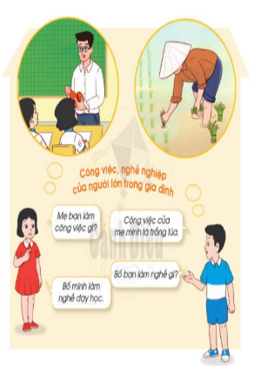  B: Công việc của mẹ mình là bán hàng ngoài chợ.  B: Bố bạn làm nghề gì?  A: Bố mình làm nghề thợ xây.  + HS nói cho bạn nghe những công việc, nghề nghiệp của những người trong gia đình mình giúp ích gì cho gia đình và xã hội?  Bước 2: Làm việc cả lớp  - GV mời một số HS chia sẻ trước lớp  - GV yêu cầu các HS còn lại đặt câu hỏi và nhận xét phần giới thiệu của các bạn.  - GV hoàn thiện phần trình bày của HS.  Bước 3: Vận dụng mở rộng  - GV yêu cầu: Từng thành viên trong lớp chia sẻ trước lớp lớn lên mình thích làm nghề gì và vì sao?  - GV mời một số HS chia sẻ trước lớp và khuyến khích HS phải chăm ngoan để thể hiện ước mơ của mình.  4. Vận dụng:  - Hôm nay chúng ta học bài gì?  - Qua bài bài học em hiểu được điều gì?  - Gv nhận xét, tuyên dương  - Về nhà các em có thể kể cho người thân biết được tên một số nghề nghiệp và ích lợi của nghề nghiệp đó | - HS nghe, hát, biểu diễn theo  - HS trả lời.  - HS lắng nghe, tiếp thu.  - HS quan sát tranh, trả lời câu hỏi.  - Nói tên công việc, nghề nghiệp của những người trong các hình: ca sĩ, lái taxi, cầu thủ đá bóng, thợ xây, bác sĩ, cảnh sát giao thông.  - Ý nghĩa của các công việc, nghề nghiệp:  + Ca sĩ: mang tiếng hát để cổ động, động viên, truyền cảm hứng yêu đời, mang lại niềm vui đến mọi người.  + Lái taxi: đưa mọi người đến nơi cần đến và an toàn.  + Cầu thủ đá bóng: thi đấu vì màu cờ sắc áo của địa phương, của đất nước, mang lại niềm vui, sự tự hào cho mọi người.  + Thợ xây: xây dựng lên những ngôi nhà cao tầng, con đường đẹp đẽ cho mọi người.  + Bác sĩ: khám và chữa bệnh cho mọi người.  + Cảnh sát giao thông: chỉ dẫn giao thông cho mọi người tham gia giao thông, tránh được ách tắc.  - HS lắng nghe, thực hiện.  - HS trình bày.  - HS chia sẻ trước lớp  - HS trả lời.  - HS lắng nghe

IV. Điều chỉnh sau tiết học (nếu có):
………………………………………………………………………………………………………………………………………………………………........................

